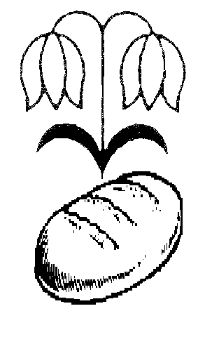
Društvo žena in deklet na podeželju – Ig

Spoštovani!

Nič nenavadnega ni, da morajo tudi mladi – žal – poseči po zdravilu, ko imajo zdravstvene težave. Še pogosteje pa to storimo vsi, ki sodimo v skupino starejših.

Eni in drugi imamo problem, ko moramo dnevno zaužiti več različnih tablet, kapsul..se zavedamo, da je njihov učinek odvisen od pravilnega kombiniranja različnih zdravil, pa tudi od tega katero hrano zaužijemo ob jemanju zdravil? Vemo, da se učinek lahko poveča ali tudi zmanjša, če so kombinacije nepravilne?

Pred skoraj 10 leti smo že imeli predavanje na to temo in obisk je bil izjemen. Prav zato, zaradi namigov in prošenj, da predavanje ponovimo, smo se v Društvu žena in deklet na podeželju Ig v sodelovanju z Lekarno Ig odločili, da to storimo.

V vseh letih smo marsikaj pozabili, pojavila so se nova zdravila in nova spoznanja, pa morda pridejo in prisluhnejo tej zelo pomembni temi tudi novi poslušalci…

Zato vas vse prijazno vabimo, da pridete in prisluhnete mag. Simoni Vučko Mole, vodji Lekarne Ig, ki nam bo tudi tokrat povedala marsikaj zanimivega in za vse nas pomembnega. Po predavanju pa vam bo na voljo tudi z odgovori na vaša vprašanja.

Prepričani smo, da se je vsakdo že vprašal, kako jemati zdravilo, še posebej, če jih mora več hkrati.

Predavanje na temo: Vse, kar moram vedeti o svojem zdravilu (kdaj ga je najbolje vzeti, Katerim živilom in katerim zdravilom brez recepta se moram med zdravljenjem izogibati? …in še marsikaj), bo tokrat v - učilnici A1 v OŠ Ig, v sredo, 28.novembra ob 19.00h.

Veselimo se srečanja in pogovora z vsemi vami! Vas pričakujemo!

Za Društvo žena in deklet na podeželju Ig
Nevenka M. Kovač, predsednica

